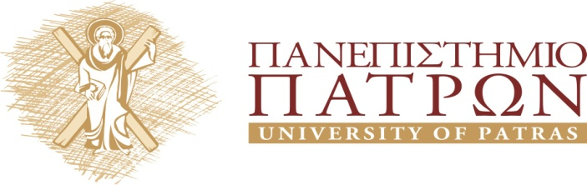

ΙΑΤΡΙΚΟ ΤΜΗΜΑ

ΧΕΙΡΟΥΡΓΙΚΗ ΚΛΙΝΙΚΗ

Διευθυντής: Αν. Καθηγητής Κ. Παναγόπουλος

Εκπαιδευτικό Πρόγραμμα

2016 – 2017

ΑΝΑΚΟΙΝΩΣΗ

ΔΕΥΤΕΡΑ 21 ΝΟΕΜΒΡΙΟΥ 2016
ΑΜΦΙΘΕΑΤΡΟ ΝΟΣΟΚΟΜΕΙΟΥ

19.00 – 21.00

«Μέθοδοι αποκατάστασης μετά μαστεκτομή»

Ομιλητής

Λεωνίδας Φωτόπουλος
Διευθυντής ΕΣΥ Πλαστικής Χειρουργικής
Χειρουργική Κλινική Πανεπιστημίου Πατρών

Μετεκπαιδευτικά μαθήματα
Βιβλιογραφική ενημέρωση

